Федеральное государственное образовательное бюджетное

учреждение высшего образования

**«Финансовый университет при Правительстве Российской Федерации»**

**(Финансовый университет)**

Колледж информатики и программирования

**ОТЧЁТ**

**По лабораторной работе №10**

Студент: Носкова Полина Александровна

Дисциплина/Профессиональный модуль: Инфокоммуникационные системы и сети

Группа: 3ПКС-120

Преподаватель

Сибирев И.В.

Оценка за работу :_______

**Москва – 2023г.**

**Лабораторная работа №10**

**Цель работы:** установить приложение для дистанционного подключения к удаленному рабочему столу Chrome Remote Desktop, разобраться, продемонстрировать подключение.

**Задание:**

1. Установить приложение Chrome Remote Desktop.

2. Продемонстрировать подключение.

**Ход работы:**

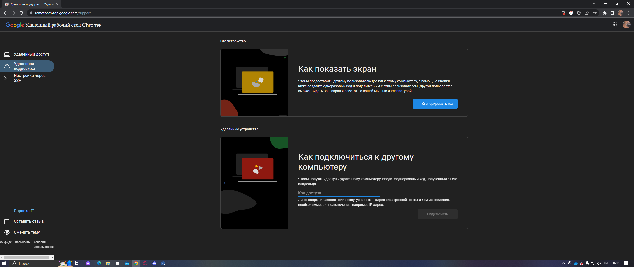

Рис. 1 – Демонстрация работы приложения

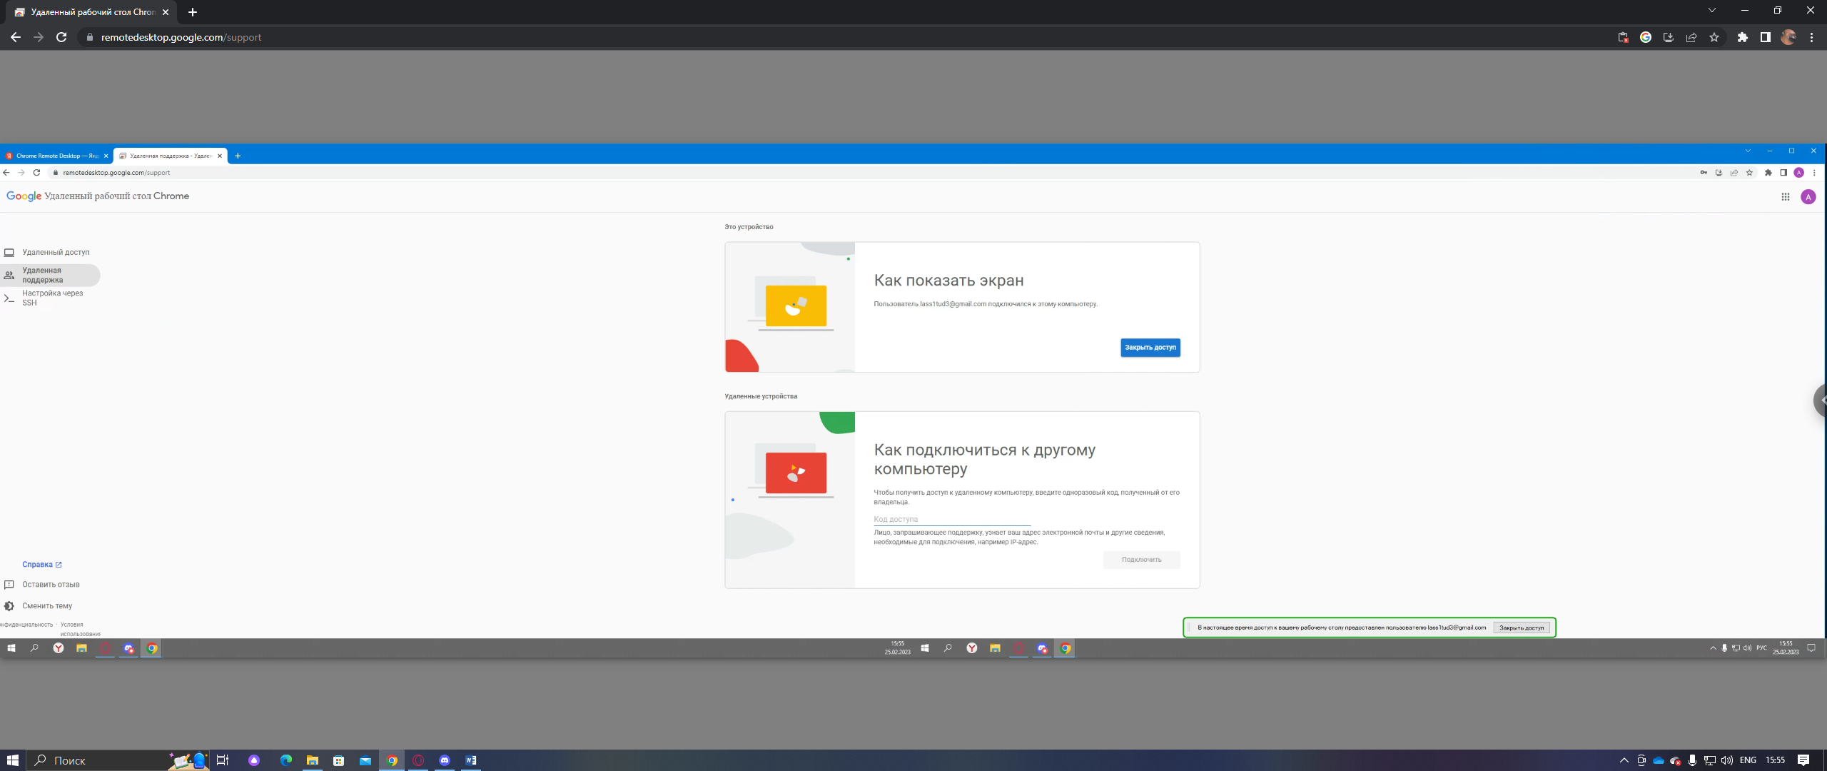

Рис. 2 – Демонстрация подключения